Індивідуальне логопедичне заняття на тему: «Частини мови: іменник, дієслово, прикметник» проведене логопедом Тернопільського обласного навчально-реабілітаційного центру Романишин Н.С.
Опис документу.
Заняття розроблено для учня 5 класу, який навчається за індивідуальною програмою в центрі реабілітації для дітей з ДЦП. Це дитина з ООП зі збереженим слухом та інтелектуальними можливостями. Оскільки в учня відсутнє експресивне мовлення, робота проводиться за допомогою зорової комунікації.
«Можливості є у кожного з нас, слід тільки їх віднайти»
На прикладі представленого заняття я хочу показати методи роботи з використанням елементів методики альтернативної комунікації, пристрою,який використовується при можливості виключно зорового контакту, може мати різний вигляд та бути виготовлений власноруч. Показати як за допомогою адаптації середовища та навчальних посібників можна проводити навчальний процес при мінімальних фізичних можливостях дитини.

Тема: Частини мови: іменник, дієслово, прикметник.

Мета: відновити і закріпити знання про слова – назви предметів, ознак, дій; повторити поняття «частини мови», «іменник», «дієслово», «прикметник»; формувати вміння розрізняти частини мови, правильно їх вживати у тексті; розвивати вміння аналізувати та систематизувати мовні явища; вчити послідовності комунікативного процесу; виховувати бажання комунікації, отримувати позитивні емоції в процесі навчання та спілкування.

Тип уроку: комбінований (повторення та закріплення знань).

Обладнання: модульні парти, Е–тран, індивідуальний навчальний матеріал адаптований для комунікації зором.

Хід заняття.

І. Організаційний момент.

1. Підготовка робочого місця для усіх учасників логопедичного заняття (учень, мама, гості, логопед).

Логопедичне заняття проводиться з урахуванням індивідуальних потреб дитини, а саме – спілкування поглядом. В зв’язку з цим використовується мобільна парта, яка дає можливість усім учасникам навчального процесу (мама, учень, логопед) працювати спільно,а логопеду, знаходитися навпроти співбесідника: логопед – учень.

Для отримання і правильної інтерпретації відповідей використовується прозорий «Е – тран» – пристрій альтернативної комунікації для осіб із можливістю спілкуватися виключно зором.

Мати учня є активним учасником навчального процесу. В процесі заняття спостерігає та вчиться спілкуванню та навчанню сина методами альтернативної комунікації. Також бере участь в проведенні заняття: постановці питань та їх інтерпретації.

ІІ. Основна частина.

Привітання.
- Повідомлення теми заняття:

– Сьогодні ми повторимо частини мови, граматичну категорію роду,

числа та спробуємо узгодити слова в даних граматичних категоріях, утворюючи словосполучення та речення.

ІІ. Хід заняття.
- Завдання № 1. Повторення теми: «Частини мови».

– Я розміщу таблицю з частинами мови на Е–траніі буду показувати слова, які слід розмістити у відповідних колонках таблиці.
Іменник | Дієслово | Прикметник

тепле |  |  | опадало |  | літо
лісом |  |  | прохолодне |  |  |  | кружляла
минула |  |  |  | зів’яле |  | птахи
вітер | пожовкли |  |  |  |  | дерева
осінь |  | кружляв |  |  | перелітні

Кожне слово вирізано окремо, заламіноване, з клейкою основою для розміщення на Е – трані (учень показує поглядом на відповідну картку зі словом).

Завдання № 2. Повторення категорії роду.
Жіночий рід | Середній рід | Чоловічий рід

танцювала

танцювало

холодна
холодний

світила
танцював

світив

світило

холодне

Завдання № 3. Узгодження слів у словосполученні.

Склади словосполучення з поданих слів.
осінь
холодна
світив

листя
танцювало

танцювала

світило

місяць

холодний

Завдання № 4. Узгодження слів у реченні.

На Е – трані зображення дерев у різні пори року.

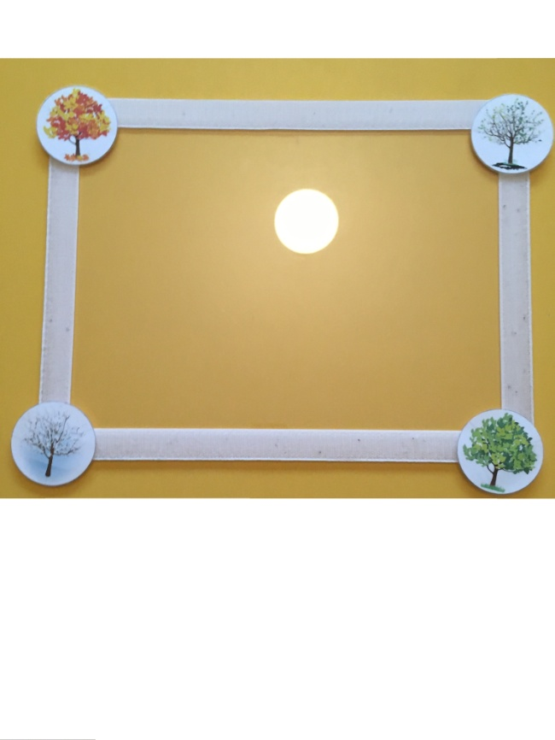
– Сьогодні ми будемо працювати над текстом. Прочитай назву і покажи про яку він пору року. Так, вірно, про осінь.

Як бачиш в тексті пропущено слова. Твоїм завданням сьогодні буде:
- прочитати речення;
- зрозуміти, якого слова не вистачає;
- дібрати слово у відповідному роді, числі та відмінку.

Прийшла осінь.
……… теплеліто. Прийшла………. осінь.

Пожовкли дерева. ….. зривавіз них зів’яле

листя і ……. ним над лісом. Листя опадало

на землю та стиха шаруділо.

Перелітні ….. відлетіли у вирій. Комахи та

плазуни поховалися. Сумно стало у лісі.
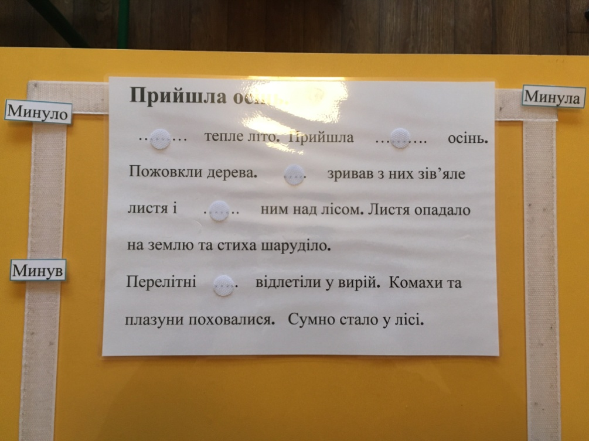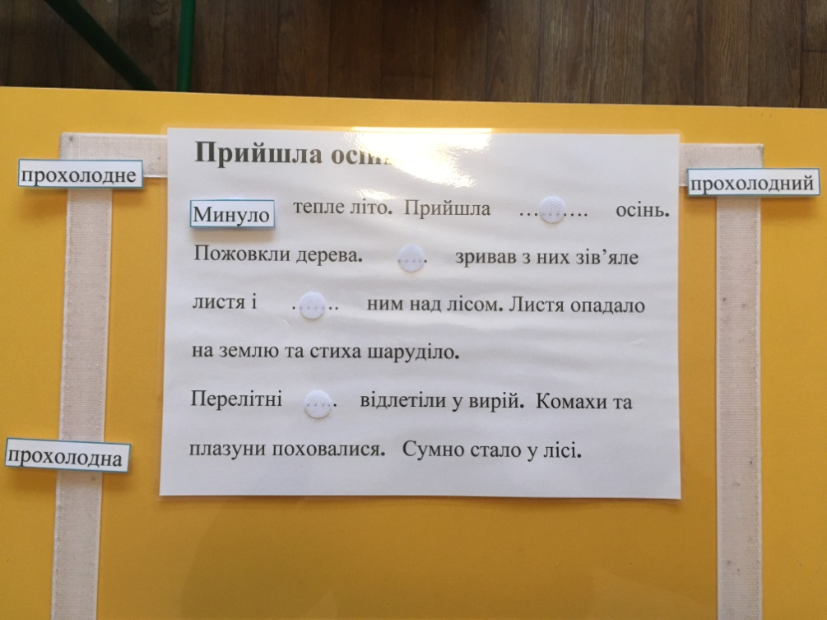
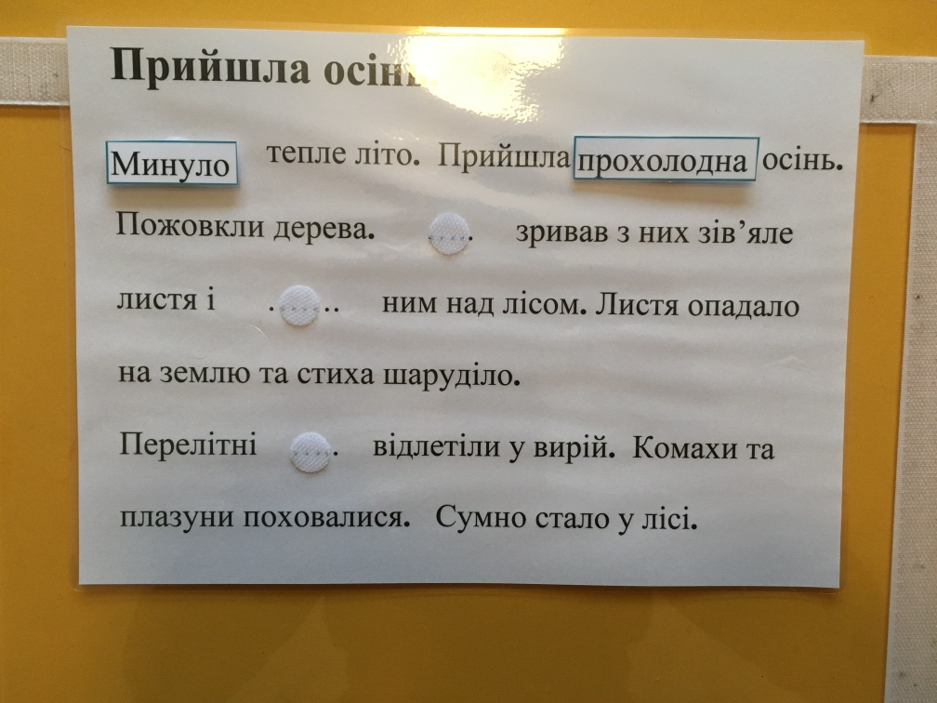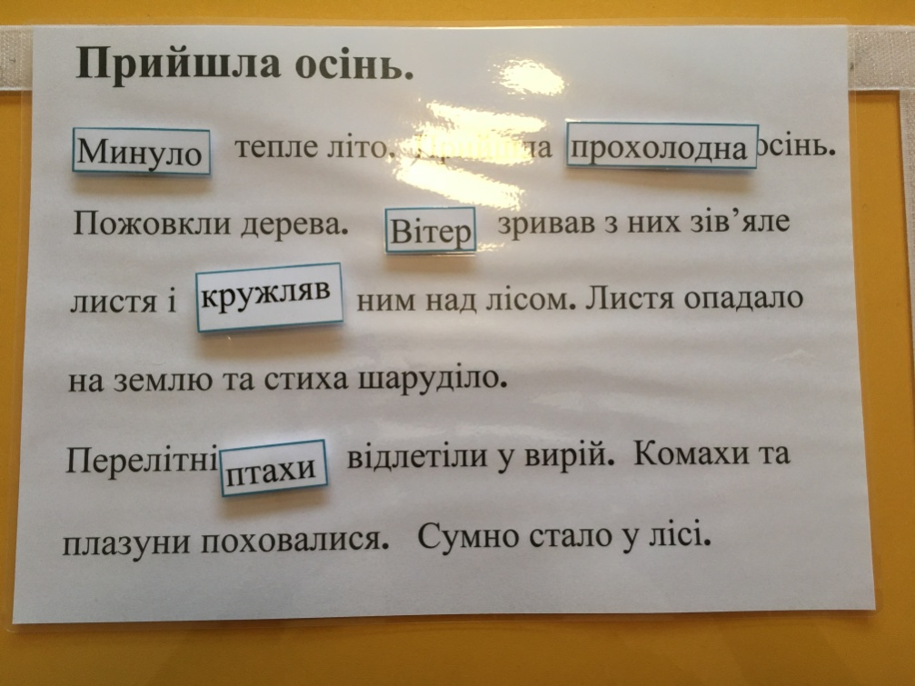

Минув
Минула
Минуло

прохолодне

прохолодний
прохолодна

кружляла
кружляло
кружляв

Вітер
Гроза
Торнадо

Птахи
Жуки
Літаки

ІІІ. Заключна частина заняття.
- Підведення підсумків заняття.
– Сьогодні на занятті ми повторили частини мови, категорію роду, узгодження слів у словосполученні та реченні.
- Якою в тексті описана осінь?
весела
сумна

Прочитай слова і покажи зайве.
муха
Комахи :
метелик
мураха
змія

змія
Плазуни :
ящірка
миша
вуж

- Домашнє завдання:
- Вибрати трьох плазунів. Вказати якою частиною мови є їх назва.
- Дізнатися про те чим вони харчуються, як пересуваються, як зимують.
- Підготувати три дієслова та прикметники з життєдіяльності плазунів.

